

**Documento de Especificación de Requisitos: CU07 – Generar Reporte de Ventas**

**Historial de revisión**

|  |  |  |  |  |  |
| --- | --- | --- | --- | --- | --- |
| **Versión** | **Fecha** | **Preparado por** | **Revisado por** | **Aprobado por** | **Resumen de cambios** |
| 1.0 | 04/02/2023 | Erly | Equipo de proyecto | Equipo de proyecto | Documento inicial:   * + Diagrama de Casos de Uso.   + Especificación de caso de uso 01.   + Interfaces de usuario relacionadas. |

**Diagrama de Casos de Uso**

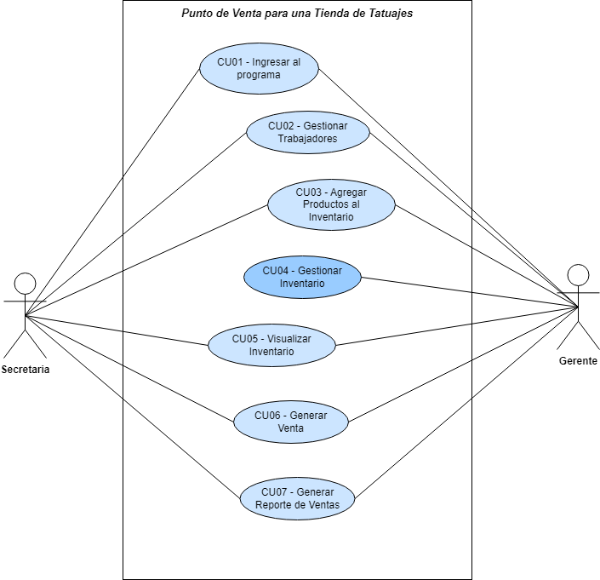

|  |  |  |
| --- | --- | --- |
| **CU07** | | |
| **Nombre:** | | Generar Reporte de Ventas |
| **Autor:** | | Erly |
| **Fecha:** | | 04/02/2023 |
| **Descripción:** | | |
| Permite seleccionar el día del que se quiere obtener las ventas. Se visualiza una tabla con el resumen de ventas. Se puede descargar en excel el resumen de ventas. Tanto en el excel como en la aplicación se visualizará coloreado las ventas que no superen el tope diario establecido como requerimiento por el cliente del PV. | | |
| **Actores:** | | |
| **1** | A01 – Secretaria | |
| **2** | A02 – Gerente. | |
| **Precondiciones:** | | |
| **1** | El usuario (secretaria o gerente) deben haber iniciado sesión | |
| **2** | El usuario (secretaria o gerente) debe dirigirse a la sección “Reporte de Ventas” | |
| **3** | La tabla Reporte tendrá las columnas de la tabla venta de la base de datos y adicionalmente tendrá una columna llamada “Progreso del día” que contendrá la sumatoria acumulativa de las ventas. | |
| **Flujo normal:** | | |
| 1. El usuario selecciona el día del cual quiere ver las ventas realizadas. 2. La tabla se carga con las ventas del día seleccionado. Las ventas aparecen ordenadas de menor a mayor respecto al total de la venta y las filas serán coloreadas hasta donde el valor de la columna “Progreso del día” no superen máximo diario. 3. En la parte inferior de la tabla aparece la suma total de ingresos de esa fecha. 4. El usuario hace clic en el botón “Descargar progreso del día” para obtener un documento (xlsx) con las ventas recomendadas para su declaración. | | |
| **Flujo alternativo:** | | |
|  | | |
| **Pos condiciones:** | | |
| **1** | Se debe generar un documento (xlsx) para su descarga. | |

**Interfaces de Usuario Relacionadas**

***Interfaz de la sección “Reporte de ventas”***